一、用关系代数完成以下查询
4. 设有如下图所示的关系S、SC和C，试用关系代数表达式表示下列查询语句：
S
S# | SNAME | AGE | SEX
1 | 李强 | 23 | 男
2 | 刘丽 | 22 | 女
5 | 张友 | 22 | 男

C
C# | CNAME | TEACHER
k1 | C 语言 | 王华
k5 | 数据库原理 | 程军
k8 | 编译原理 | 程军

SC
S# | C# | GRADE
1 | k1 | 83
2 | k1 | 85
5 | k1 | 92
2 | k5 | 90
5 | k5 | 84
5 | k8 | 80
(1) 检索“程军”老师所授课程的课程号(C#)和课程名(CNAME)。
(2) 检索年龄大于21的男学生学号(S#)和姓名(SNAME)。
(3) 检索至少选修“程军”老师所授全部课程的学生姓名(SNAME)。
(4) 检索“李强”同学不学课程的课程号(C#)。
(5) 检索至少选修两门课程的学生学号(S#)。
(6) 检索全部学生都选修的课程的课程号(C#)和课程名(CNAME)。
(7) 检索选修课程包含“程军”老师所授课程之一的学生学号(S#)。
(8) 检索选修课程号为k1和k5的学生学号(S#)。
(9) 检索选修全部课程的学生姓名(SNAME)。
(10) 检索选修课程包含学号为2的学生所修课程的学生学号(S#)。
(11) 检索选修课程名为“C语言”的学生学号(S#)和姓名(SNAME)。
第四题答案：
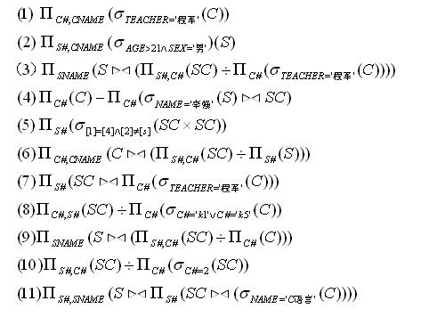
5．对于上题的关系S、C和SC，试用元组演算表达式表示下列查询语句：
(1) 检索选修课程号为k5的学生学号和成绩。
(2) 检索选修课程号为k8的学生学号和姓名。
(3) 检索选修课程名为“c语言”的学生学号和姓名。
(4) 检索选修课程号为k1或k5的学生学号。
(5) 检索选修课程号为k1和k5的学生学号。
(6) 检索不选修k8课程的学生姓名和年龄。
(7) 检索选修全部课程的学生姓名。
(8) 检索所选修课程包含1号学生历选课程的学生学号。
第五题答案：
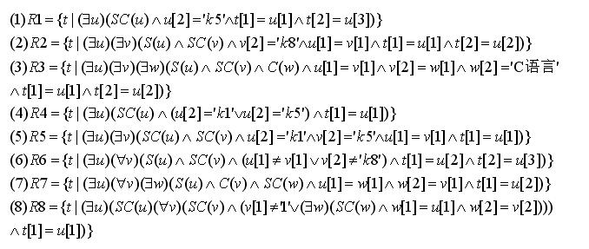
一、 用关系代数完成以下查询
设有如下所示的关系S(S#,SNAME,AGE,SEX)、C(C#,CNAME,TEACHER)和SC(S#,C#,GRADE)，试用关系代数表达式表示以下查询(1)-(5)。
(1)检索“程军”老师所授课程的课程号(C#)和课程名(CNAME)。
(2)检索年龄大于21的男学生学号(S#)和姓名(SNAME)。
(3)检索“李强”同学不学课程的课程号(C#)。
(4)检索选修课程包含“程军”老师所授课程之一的学生学号(S#)。
(5)检索选修课程名为“C语言”的学生学号(S#)和姓名(SNAME)。
二、 用SQL语言完成以下各项操作
设有如下所示的关系S(S#,SNAME,AGE,SEX)、C(C#,CNAME,TEACHER)和SC(S#,C#,GRADE)，用SQL语句表示以下查询。
(1)检索选修课程名称为“MATHS”的学生的学号与姓名
(2)检索至少学习了课程号为“C1”和“C2”的学生的学号
(3)检索年龄在18到20之间（含18和20）的女生的学号、姓名和年龄
(4)检索平均成绩超过80分的学生学号和平均成绩
(5)检索选修了全部课程的学生姓名

1. 现有关系数据库"部门-职工-医疗"，其表结构如下：
部门(部门号, 名称, 联系电话)
职工(职工号, 姓名, 性别, 工资, 部门号, 职称)
医疗(职工号, 就医日期, 医疗费用, 诊断结果)
①~②题用关系代数实现；①~⑧题用SQL语句完成。注意：字段名不要自己另起别名。
① 查询所有性别为女的职工信息；
② 查询部门号为203的职工的医疗情况，包括姓名，就医日期，诊断结果；
③ 查询未指定部门(即部门未确定)的职工的基本信息；
④ 查询所有诊断结果中包含肥胖的医疗基本信息；
⑤ 添加一个部门信息，部门号为099，名称为人事处；
⑥ 修改职工号为06123的职工的工资为10000，职称为高级工程师；
⑦ 删除所有姓张的职工信息；
⑧ 创建一个视图ViewAvgSalary，显示职工的职称及平均工资；
2. 假设学生选课数据库如下：
Student(Sno, Sname, Age, Dept)
Couse(Cno, Cname, Ccredit)
SC(Sno, Cno, Score)
学生表Student由学号(Sno)，姓名(Sname)，年龄(Age)，系别(Dept)组成。
课程表Couse由课程号(Cno)，课程名(Cname)，学分(Ccredit)组成。
选修表SC由学号(Sno)，课程号(Cno)，成绩(Score)组成。
用关系代数分别进行以下查询：
(1)查询学号为“202107088”的学生的姓名、系别和年龄；
(2)查询信息系选修“离散数学”这门课程的学生的学号和姓名；
(3)查询计算机系成绩不及格(成绩小于60分)学生的学号、姓名、课程号、课程名、成绩；
(4)查询学生张莉的“数据结构”课的成绩；
(5)查询选修了所有课程的学生的学号和姓名。

3. 现有大学图书借阅关系数据库，其中的关系模式如下：
Book(Bno, Bname, Author, Price, Inventory)；
Reader(Rno, Rname, Dept)；
Borrow(Bno, Rno, BorrowDate, ReturnDate)，其中ReturnDate为NULL表示该书未还。
图书表Book由图书号(Bno)，图书名(Bname)，作者(Author)，单价(Price)，库存量(Inventory)组成。
读者表Reader由读者号(Rno)，读者姓名(Rname)，系别(Dept)组成。
借阅表Borrow由图书号(Bno)，读者号(Rno)，借书日期(BorrowDate)，还书日期(ReturnDate)组成。
(1)创建图书包Book，属性数据类型根据常识决定，设置Bno为主键；
(2)查询读者“李莉”所借过但未归还的图书的书名、作者、借书日期；
(3)检索作者为“张杰”，书名为“C语言程序设计”的图书的库存量；
(4)创建一个学生借阅情况的视图View1，包括：学号、姓名、图书号、图书名、借书日期、还书日期；
(5)插入一条借阅信息：读者号为‘R1100’，图书号为‘B20099’，借阅日期为‘2019-2-6’；
(6)修改读者号‘R1100’借阅的图书号为‘B20099’的图书的还书日期为‘2019-3-9’。

假设某电子商务的数据库BookShop中有如下关系模式：
客户表customer(客户编号custid, 客户名称custname, 客户电话tel, 地址address)
图书books(图书编号bookid, 书名bookname, 作者author， 定价price)
订单order(订单编号orderid, 客户编号custid, 订单日期orderdate)
订单详情orderitem(订单编号orderid, 图书编号bookid, 数量qty)

1.用关系代数分别进行完成以下查询
(1) 查询青岛地区的客户信息，包括客户编号、客户名称和电话；
(2) 查询作者为“王珊”的所有图书信息，包括图书编号、书名、定价；
(3) 查询订单编号为“20220601”的订单信息，包括客户编号、客户名称、图书编号、书名、数量和订单日期；
(4) 查询客户名称为“青岛理工大学”于2022-6-1日订购的图书信息，包括订单编号、图书编号、书名、数量；
(5) 查询书名为“数据库系统”的图书销售情况，包括订单编号、客户名称、数量。

2.用SQL语言分别进行完成以下小题
(1) 查询定价超过99元(含)的图书的书名及作者信息；
(2) 查询订单编号为“20220601001”的订单信息，包括客户编号、客户名称、图书编号、书名、数量和订单日期；
(3) 在图书表中插入一条记录(“B001”，“数据库系统概论”，“王珊”，49.5)；
(4) 将订单编号为“20200714002”中图书名为“数据结构”的数量修改为2；
(5) 创建视图View1，查询2020年的销售总额；
(6) 创建存储过程，实现的功能为查询指定名称的图书的销售额。

1.请用关系代数分别进行以下小题
（1）查询学号为“202007121”的学生的姓名、系别和年龄；
（2）查询软件工程系选修“数据库系统”这门课程的学生的学号和姓名；
（3）查询李莉老师教授的“数据结构”这门课中不及格（成绩小于60分）的学生情况，包括学号、姓名和系别；
（4）查询学生王明选修的所有课程情况，包括课程号、课程名和成绩；
（5）查询选修了 “程军”老师所授课程的学生学号。
2. 用关系代数完成以下查询
假设学生选课数据库如下：
Student(Sno, Sname, Age, Dept)；
Course(Cno, Cname, Ccredit)；
SC(Sno, Cno, Score)。
用关系代数分别进行以下查询：
（1）查询学号为“201607111”的学生的姓名、系别和年龄；
（2）查询信息系选修“数据结构”这门课程的学生的学号和姓名；
（3）查询计算机系成绩不及格（成绩小于60分）学生的学号、姓名、课程号、课程名、成绩；
（4）查询学生张亮的“数据库系统概论”课的成绩；
（5）查询选修了所有课程的学生的学号和姓名。

6. 设有医院组织如下：
病房(编号、名称、所在位置、主任姓名)
医生(编号、姓名、年龄、职称、管辖病房号)
病人(编号、姓名、患何种病、病房号)
试画出其E-R图及关系模式并分别用关系代数以关系演算方法写出下面之查询公式：
（1）找出外科病房所有医生姓名；
（2）找出管辖13号病房的主任姓名；
（3）找出管辖病员李维德的医生姓名；
（4）给出内科病房患食道癌病人总数。
第六题答案：
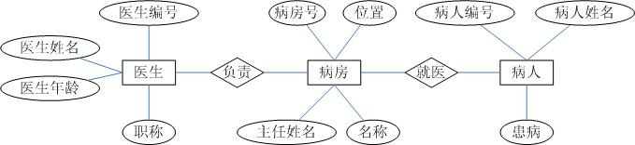
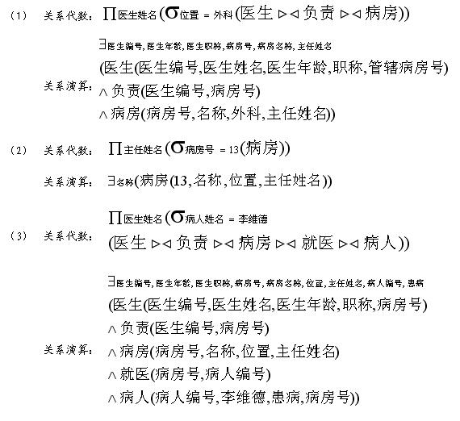
7. 今有如下商品供应关系数据库：
供应商：S(SNO,SNAME,STATUS,CITY)
零件：P(PNO,PNAME,COLOR,WEIGHT)
工程：J(JNO,JNAME,CITY)
供应关系：SPJ(SNO,PNO,JNO,QTY)
试画出其E-R图并分别用关系代数以及关系演算方法写出下面之查询公式：
（1）求供应工程零件单位号码。
（2）求没有使用天津单位生产的红色零件的工程号。
（3）求供应工程零件的供应商号码。
（4）求供应工程零件为红色的单位号码。
（5）求至少用了单位所供应的全部零件的工程号。
（6）求供应商与工程在同一城市能供应的零件数量。
第七题答案：
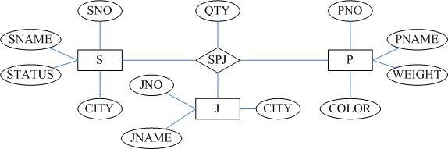
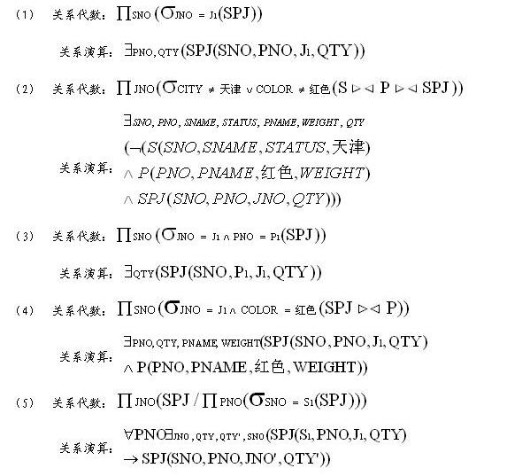
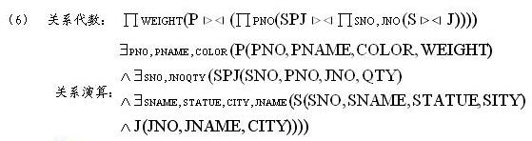
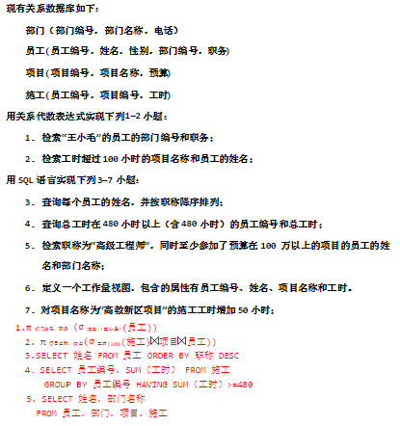
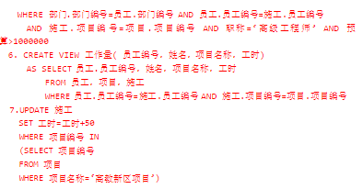

1.请用SQL语言完成以下小题
（1）检索年龄在18到20之间（含18和20）的女生的学号、姓名和年龄；
（2）查询计算机系选修“数据库系统”这门课程的学生的学号和姓名；
（3）插入一条选修信息，学号为“202007122”，课程号为“1”，成绩为89。
（4）将张丽同学选修“C语言程序设计”的选课信息删除;
（5）创建一个视图view1，其功能为查询李莉老师教授的“数据结构”这门课中不及格（成绩小于60分）的学生情况，包括学号、姓名和系别；
（6）创建一个存储过程，根据给定的课程名，统计这门课程的平均分并返回。
2. 用SQL语言完成以下各项操作
现有大学图书借阅关系数据库，其中的关系模式如下：
Book(Bno, Bname, Author, Price, Qty)；
Reader(Rno, Rname, Dept)；
Borrow(Bno, Rno, BorrowDate, ReturnDate)，其中ReturnDate为NULL时表示该书未还。
用SQL语句分别进行以下查询：
（1）查询读者‘李莉’所借过但未归还的图书的书名、作者、借书日期；
（2）检索作者为‘李芳’，书名为‘C语言程序设计’的图书的库存量；
（3）创建一个学生借阅情况的视图View1，包括：学号、姓名、图书号、图书名、借书日期、还书日期；
（4）插入一条借阅信息：读者号为‘R1100’，图书号为‘B20099’，借阅日期为‘2019-2-6’；
（5）修改读者号‘R1100’借阅的图书号为‘B20099’的图书的还书日期为‘2019-3-9’。

3. 用SQL语言完成以下各项操作
设有关系模式：
SB(SN，SNAME，CITY)
其中，S表示供应商，SN为供应商代号，SNAME为供应商名字，CITY为供应商所在城市，主关键字为SN。
PB(PN，PNAME，COLOR，WEIGHT)
其中P表示零件，PN则为零件代号，PNAME为零件名字，COLOR为零件颜色，WEIGHT为零件重量，主关键字为PN。
JB(JN．JNAME，CITY)
其中，J表示工程，JN为工程编号，JNAME为工程名字，CITY为工程所在城市，主关键字为JN。
SNB(SN，PN，JN，CITY)
其中，SPJ表示供应关系，SN是为指定工程提供零件的供应商代号，PN为所提供的零件代号，JN为工程编号，QTY表示提供的零件数量，主关键字为SN，PN，JN，外关键字为SN，PN，JN。
写出实现以下各题功能的SQL语句：
(1) 取出所有工程的全部细节；
(2) 取出所在城市为上海的所有工程的全部细节；
(3) 取出重量最轻的零件代号；
(4) 取出为工程J1提供零件的供应商代号；
(5) 取出为工程J1提供零件P1的供应商代号；
(6) 取出由供应商S1提供零件的工程名称；
(7) 取出供应商S1提供的零件的颜色；
(8) 取出为工程J1或J2提供零件的供应商代号；
(9) 取出为工程J1提供红色零件的供应商代号；
(10) 取出为所在城市为上海的工程提供零件的供应商代号；
(11) 取出为所在城市为上海或北京的工程提供红色零件的供应商代号；
(12) 取出供应商与工程所在城市相同的供应商提供的零件代号；
(13) 取出上海的供应商提供给上海的任一工程的零件的代号；
(14) 取出至少由一个和工程不在同一城市的供应商提供零件的工程代号；
(15) 取出上海供应商不提供任何零件的工程的代号；
(16) 取出这样一些供应商代号，它们能够提供至少一种由红色零件的供应商提供的零件；
(17) 取出由供应商s1提供零件的工程的代号；
(18) 取出所有这样的一些二元组，使得第1个城市的供应商为第2个城市的工程提供零件；
(19) 取出所有这样的三元组，使得第1个城市的供应商为第2个城市的工程提供指定的零件；
(20) 重复(19)题，但不检索两个CITY值相同的三元组；
第四题答案：
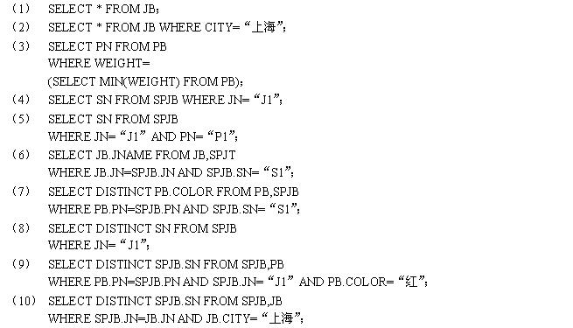
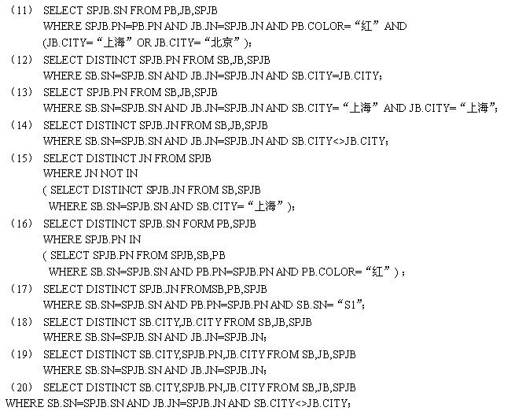
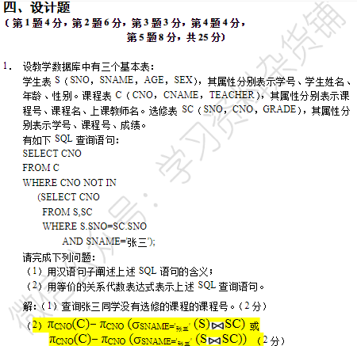
5. 在本章所定义的学生数据库(S,C,SC)中用SQL做如下之操作：
（1）查询系为计算机的学生学号与姓名；
（2）查询计算机系所开课程之课程号与课程名；
（3）查询知道修读一门OS的学生姓名；
（4）查询每个学生已选修课程门数和总平均成绩；
（5）查询所有课程的成绩都在80分以上的学生姓名、学号并按学号顺序排列；
（6）删除在S，SC中所有S#以'91'开头的元组。
第五答案：
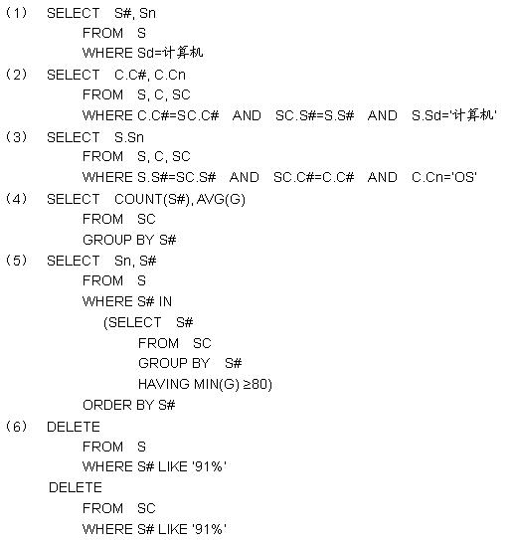

三、关系规范化理论
1. 设有关系模式：R(职工名Ename，职工年龄Age，项目名Pname，工资Salary，部门名Dept，部门经理姓名Dmanager)。语义如下：
如果规定没有重名的职工，每个职工可参加多个项目，每个项目有多名职工参加，各领一份工资；每个项目只属于一个部门管理；每个部门只有一名经理。
(1)写出关系模式R的函数依赖集合与关键字。
(2)说明R不是2NF模式的理由，并把R分解成2NF模式集。
(3)说明R不是3NF模式的理由，进而把R分解为3NF模式集。

2. 假设图书借阅系统中有一个关系模式R(学生编号，姓名，电话，所在学院编号，学院名称，学院负责人，图书编号，图书名称，图书作者，出版社，借阅日期，还书日期,备注)。有如下语义：
读者有唯一的读者编号；图书有唯一的图书编号；一个读者可以借阅多本图书，不同的时间一本图书可以在不同的时间被多个读者借阅，借阅会产生属性：借阅日期，还书日期，备注。请完成以下小题：
(1)试分析关系模式R的函数依赖；
(2)给出关系模式R的候选码；
(3)试问关系模式R最高达到第几范式，为什么？
(4)如果关系模式R不属于3NF，请将其分解成3NF模式集，并用下划线标出码，说明外键参照。

1. 假设某考试管理系统中有一个关系模式R(准考证号，姓名，性别，年龄，电话，地址，报考专业编号，报考专业名称，报考专业简介，报考年份，成绩，主考学校名称，主考学校负责人）。语义规定如下：
(1)每名考生有唯一的准考证号，每个报考专业有唯一的编号；
(2)每个考生在某一个年份只能报考一个专业得到一个成绩，一个专业可以有多个考生报考；
(3)一个主考学校主管多个专业的考试，且每个专业的考试只能由一个主考学校管理；
(4)每个主考学校都有唯一的一个学校负责人。
请完成以下小题：
(1)写出关系模式R的基本函数依赖集；
(2)找出关系模式R的候选码；
(3)试问关系模式R最高达到第几范式？为什么？
(4)如果关系模式R不属于3NF，请将关系模式R分解成3NF模式集。

2. 对于关系模式 R ( 会议，主持人，时间，会议室，会员，职务) ，假设一个会议有唯一的一个主持人；在一个时间地点只能召开一个会议；在给定时间一个主持人只能在一个会议室；在给定时间一个会员只能在一个会议室；一个会员在一个会议中只能有一个职务。
①写出R的函数依赖；
②写出 R的所有码；
③说明给出的函数依赖集F是否极小函数依赖集。

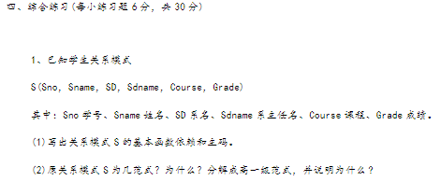
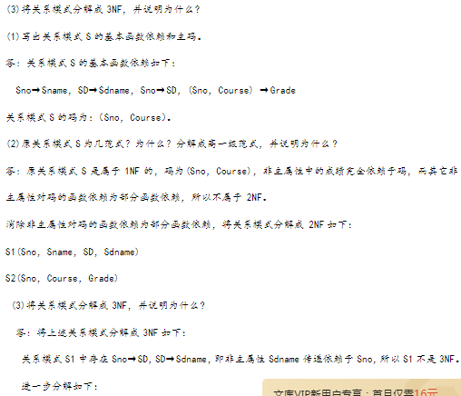
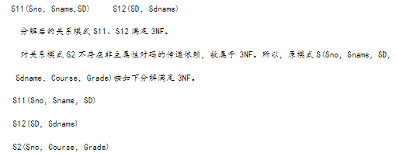
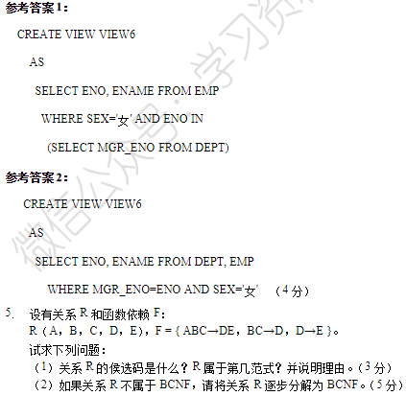
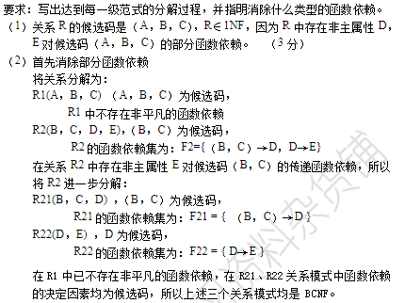

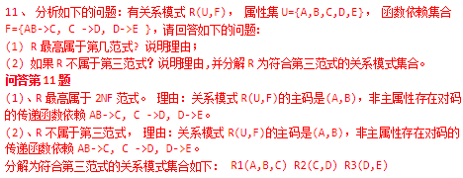
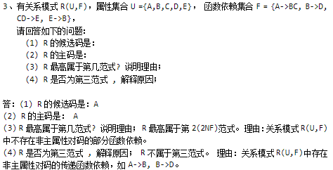

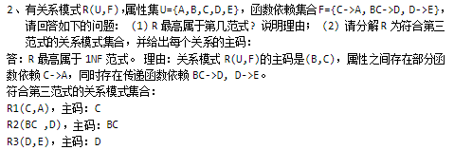

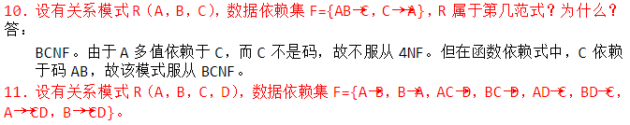
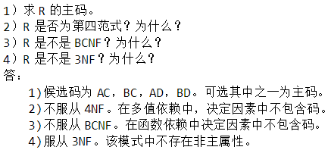
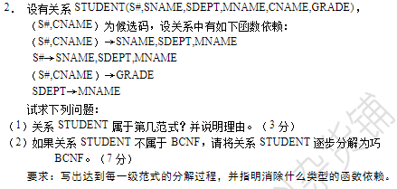
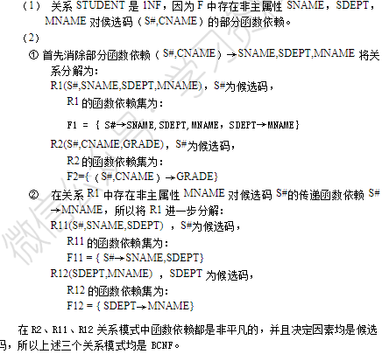

1. 分析关系模式：STUDENT(学号，姓名，出生日期，系名，班号，宿舍区)，指出其候选关键字，最小依赖集和存在的传递函数依赖。
第一题答案：
经分析有：
候选关键字：学号(每个学生只有惟一的学号)
最小依赖集：{学号→姓名，学号→出生日期，学号→班号，系名→宿舍区，班号→系名}
存在传递函数依赖：
学号→系名→宿舍区，∴有学号宿舍区；
班号→系名→宿舍区，∴有班号宿舍区；
2. 设有关系模式R(U，F)，其中：
U＝{A，B，C，D，E，P}，F＝{A→B，C→P，E→A，CE→D}
求出R的所有候选关键字。
第二题答案：
根据候选关键字的定义：
如果函数依赖X→U在R上成立，且不存在任何X'X，使得X'→U也成立，则称X是R的一个候选关键字。由此可知，候选关键字只可能由A，C，E组成，但有E→A，所以组成候选关键字的属性可能是CE。
3. 设有关系模式R(C，T，S，N，G)，其上的函数依赖集：
F＝{C→T，CS→G，S→N}
求出R的所有候选关键字。
第三题答案：
根据候选关键字的定义，R的候选关键字只可能由F中各个函数依赖的右边属性组成，即C、S，由于单独的C或S不能导出N或T成立，所以组成候选关键字的属性CS。
4. 设有关系模式R(U，F)，其中：
U＝{A，B，C，D，E}，F＝{A→D，E→D，D→B，BC→D，DC→A}
(1) 求出R的候选关键字。
(2) 判断ρ＝{AB，AE，CE，BCD，AC}是否为无损连接分解?
第四题答案：
(1) 根据候选关键字定义，CE是R的候选关键字。
(2) 不具有无损连接性。
5. 设有关系模式R(U，F)，其中：
U＝{A，B，C，D}，F＝{A→B，B→C，D→B)，把R分解成DCNF模式集：
(1) 如果首先把R分解成{ACD，BD}，试求F在这两个模式上的投影。
(2) ACD和BD是BCNF吗?如果不是，请进一步分解。
第五题答案：
(1) ∏_{ACD}(F)={A→C，D→C} ∏_{BD}(F)＝{D→B}
(2) BD已是BCNF。ACD不是BCNF。模式ACD的候选关键字是AD。考虑A→C，这个函数依赖不满足BCNF条件(A不是模式ACD的候选关键字)，将ACD分解为AC和AD，此时AC和AD均为BCNF。

6. 设有关系模式R(A，B，C，D，E)，R的函数依赖集：
F＝{A→D，E→D，D→B，BC→D，CD→A}
(1) 求R的候选关键字。
(2) 将R分解为3NF。
第六题答案：
(1) R的候选关键字是CE。
(2) 求出最小依赖集F'＝{A→D，E→D，D→B，BC→D，CD→A}
将R分解的3NF：ρ＝{AD，DE，BD，BCD，ACD}。

8. 设有一教学管理数据库，其属性为：学号(S#)，课程号(C#)，成绩(G)，任课教师(TN)，教师所在的系(D)。这些数据有下列语义：
学号和课程号分别与其代表的学生和课程一一对应；
一个学生所修的每门课程都有一个成绩；
每门课程只有一位任课教师，但每位教师可以有多门课程；
教师中没有重名，每个教师只属于一个系。
(1) 试根据上述语义确定函数依赖集。
(2) 如果用上面所有属性组成一个关系模式，那么该关系模式为何模式?并举例说明在进行增、删操作时的异常现象。
第八题答案：
(1) F＝{(S#,C#)→G，C#→TN,TN→D}
(2) 关系模式为1NF，因为该关系模式的候选关键字为(S#，C#)，则非主属性有G、TN和G。
又∵F中有C#→TN，∴存在非主属性TN对候选关键字(S#，C#)的部分依赖，即(S#,C#)TN
若新增设一门课程而暂时还没有学生选修时，则因缺少关键字S#值而不断进进行插入操作。若某个教师调离学校要删除其有关信息时，会将不该删除的课程(C#)信息删除。

四、关系数据库设计

1. 假设某图书管理系统描述如下：
(1) 图书信息包括：书号、书名、作者；
(2) 出版社信息包括：出版社编号、出版社名称、地址 、电话；
(3) 读者信息包括：借书证号、姓名、单位；
(4) 一个出版社可以出版多种书籍，但每本书只能在一个出版社出版，出版应有出版日期和责任编辑姓名；
(5) 每个读者可以借阅多本图书，每本图书可以被多人借阅，借阅信息包括：借书日期、还书日期。
请完成以下小题：
(1) 试画出对应的E-R图，并在图上注明实体的属性、联系的类型和联系的属性；（7分）
(2) 将该E-R图转换为关系模型并优化（即将相同候选码的关系进行合并），并用下划线注明候选码，并说明外键及其参照。（8分）

2. 欲设计某一工厂的关系数据库。
需求到如下内容：每个工段的信息包括工段号，工段名；每个车间的信息包括车间号，车间名，车间领导；每个产品的信息包括产品号，产品名称，型号规格。
该厂规定：每个工段有多个车间，每个车间只属于一个工段管理，每个车间生产多种产品，而每种产品可在多个车间生产，每个产品都有生产日期。
(1) 画出对应的E-R图，并在图上注明属性和联系类型；
(2) 将该E-R图转换为关系模型并优化(即将相同候选码的关系进行合并)，并用下划线注明候选码。

1. 欲设计某高校管理系统的关系数据库(University)。
需求到如下内容：每个学院的信息包括学院号，学院名，电话；每个教师的信息包括教师号，姓名，性别，职称；每个学生的信息包括学号，姓名，性别；每门课程的信息包括课程号，课程名。
该高校规定：一个学生可选修多门课程，一门课程可被多个学生选修，学生选修课程就会有成绩；一个教师可讲授多门课程，一门课程可为多个教师讲授；一个学院可有多个教师，一个教师只能属于一个学院；一个学院可有多个学生，一个学生只能属于一个学院；一个学院可以开设多门课程，但一门课程只能被一个学院开设。
①试画出对应的E-R图，并在图上注明属性和联系类型；
②将该E-R图转换为关系模型并优化（即将相同候选码的关系进行合并），并注明候选码。

2. 欲设计医院病房管理的关系数据库。
需求到如下内容：科室的信息包括科室名、科室地址、科室电话；病房的信息包括床位号、等级；医生的信息包括工作证号、姓名、职称；患者的信息包括病历号、姓名。
该医院规定：一个科室内有多个医生，每个医生只属于一个科室；每个科室负责管理多个病房，每个病房只属于一个科室；每个医生可以治疗多个患者，每个患者也可以由多个医生治疗，每次治疗都会有诊断日期，诊断结果；每个病房可住多个患者，患者也可能因为生病多次住院治疗，并记录住院时间。
(1)试画出对应的E-R图，并在图上注明属性和联系类型；
(2)将该E-R图转换为关系模型并优化(即将相同候选码的关系进行合并)，并注明候选码。
注意：实体、属性、联系名用中文。

1.欲设计某一学校学生管理的关系数据库。
需求到如下内容：学生信息包括学号、姓名、出生年月、学院号、班号；学院信息包括学院号、学院名、办公室地点、人数；班级信息包括班号、专业名、学院号、人数、入校年份；社团信息包括社团名、成立年份、地点、人数。
该学校规定：一个学院有若干个班级，每个班有若干学生，每个学生只能属于一个班级，同样每个班级也只能属于一个学院；每个学生可参加多个社团，每个社团内有多个学生，学生参加社团有一个入会年份。
①试画出对应的E-R图，并在图上注明属性和联系类型；
②将该E-R图转换为关系模型并优化（即将相同候选码的关系进行合并），并注明候选码。

注意：实体、属性、联系名用中文。

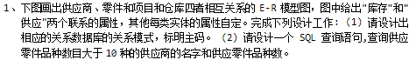
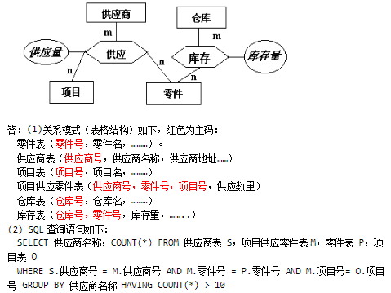
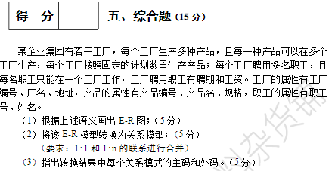
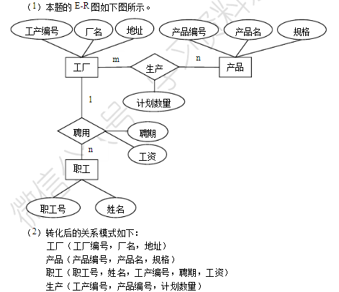
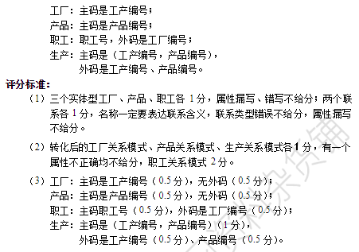

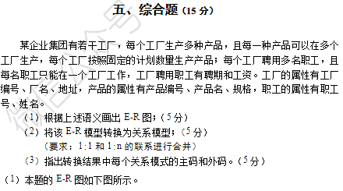
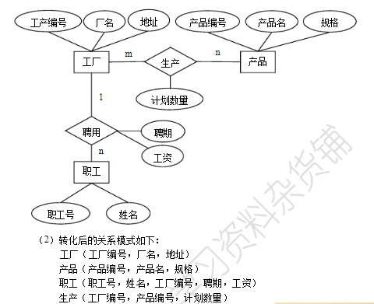
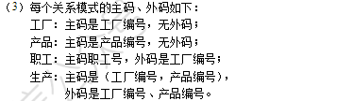

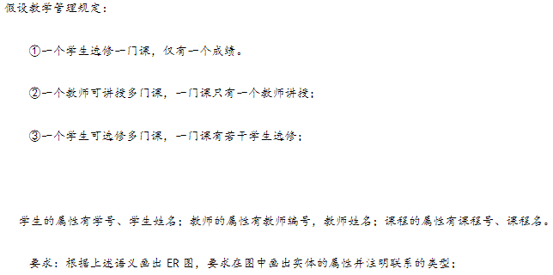
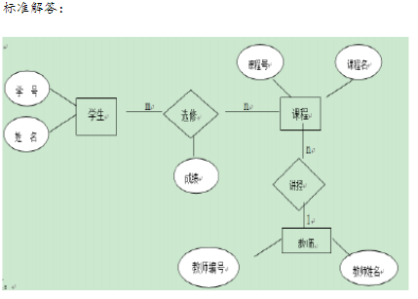

3. 学校中有若干系，每个系有若干班级和教研室，每个教研室有若干教员，其中有的教授和副教授每个各带若干研究生；每个班有若干学生，每个学生选修若干课程，每门课可由若干学生选修。请用E—R图画出此学校的概念模型。
第三题答案：
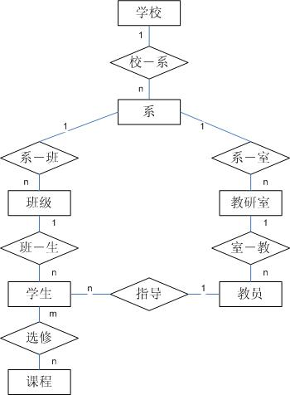
4. 某工厂生产若干产品，每种产品由不同的零件组成，有的零件课用在不同的产品上。这些零件由不同的原材料制成，不同零件所用的材料可以相同。这些零件按所属的不同产品分别放在仓库中，原材料按照类别放在若干仓库中。请用E-R图画出此工厂产品、零件、材料、仓库的概念模型。
第四题答案：
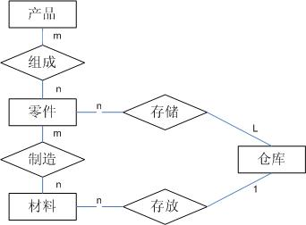

5. 一图书馆借阅书刊，请你画出书刊、读者及借阅三者间的E-R模型。
第五题答案：
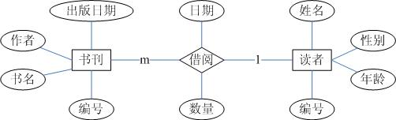
6. 一人事档案中，有干部、职工，干部又有高级干部和一般干部，请用E-R模型画出他们间关系。
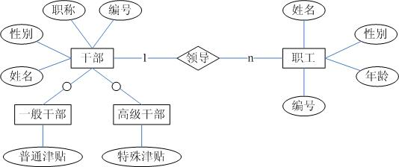
1. 请设计一个图书馆数据库,此数据库中对每个借阅者保存读者记录,包括:读者号,姓名,地址,性别,年龄,单位。对每本书存有:书号,书名,作者,出版社。对每本被借出的书存有读者号，借出日期和应换日期。要求：给出E-R图，再将其转换为关系模型。
第一题答案：
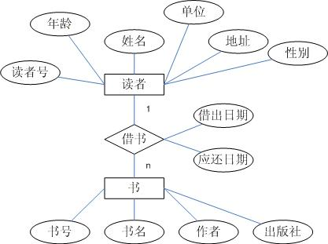
关系模型为：
读者(读者号,姓名，地址，性别，年龄，单位)
书(书号,书名，作者，出版社)
借书(读者号,书号，借书日期，应还日期)
2. 试述把E-R图转换为关系模型的转换规则。
第二题答案：
E-R图向关系模型的转换规则：
一个实体型转换为一个关系模式。实体的属性就是关系的属性，实体的码就是关系的码。
对于实体间的联系则有以下不同的情况：
(1)一个1：1联系可以转换为一个独立的关系模式，也可以以任意一端对应的关系模式合并。如果转换为一个独立的关系模式，则与该联系相连的各实体的码以及联系本身的属性均转换为关系的属性，每个实体的码均是该关系的候选码。如果与某一端实体对应的关系模式合并，则需要在该关系的模式的属性中加入另一个关系模式的码和联系本身的属性。
(2)一个1：n联系可以转换为一个独立的关系模式，也可以与n端对应的关系模式相合并。如果转换为一个独立的关系模式，则与该联系相连的各实体的码以及联系本身的属性均转换为关系的属性，而关系的码为n端实体的码。
(3)一个m:n关系转换为一个关系模式。与该联系相连的各实体的码以及联系本身的属性均转换为关系的属性，各实体码的组合组成该关系的码，或码的一部分。
(4)3个或3个以上实体间的一个多元联系可以转化为一个关系模式。与该多元联系相连的各实体的码以及的联系本身的属性均转化为关系的属性，关系的码为各实体码的组合。
(5)具有相同码的关系模式可以合并。
3. 假定一个部门的数据库包括以下的信息：
·职工的信息：职工号、姓名、住址和所在部门。
·部门的信息：部门所有职工、经理和销售的产品。
·产品的信息：产品名、制造商、价格、型号及产品内部编号
·制造商的信息：制造商名称、地址、生产的产品名和价格。
试画出这个数据库的E-R图。
第三题答案：
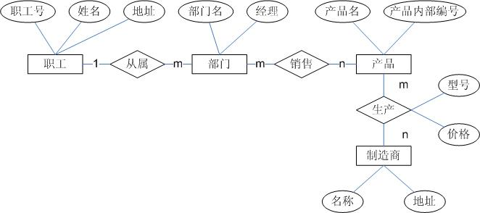
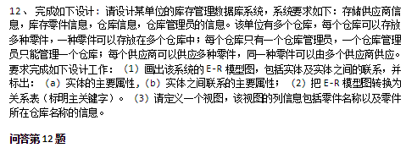
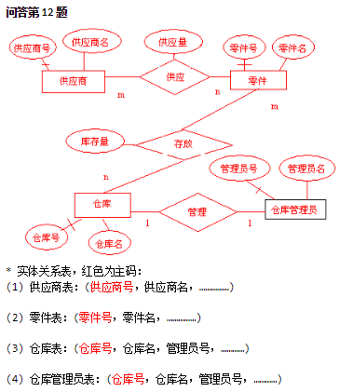

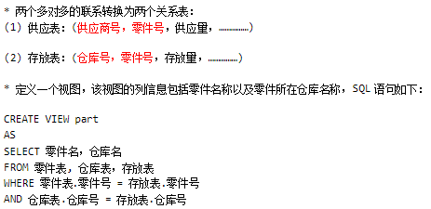
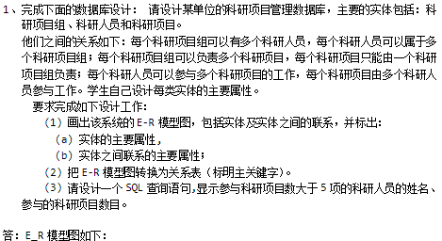
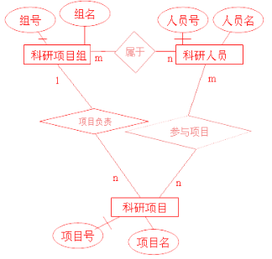
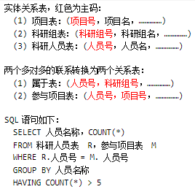

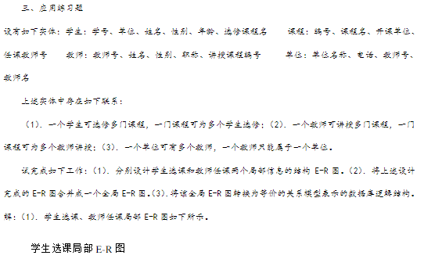
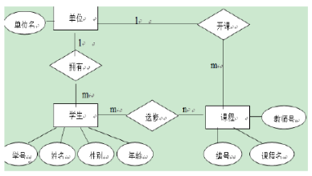
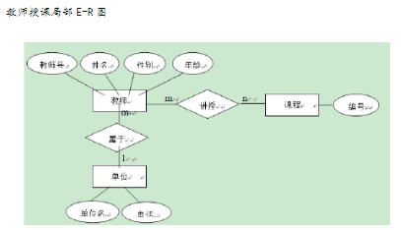
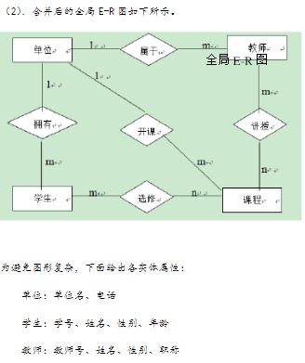
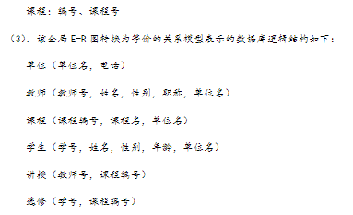

五、问答题

- 试述实现数据库安全性控制的常用方法和技术。
- (1)用户标识和鉴别：该方法由系统提供一定的方式让用户标识自己的名字或身份。每次用户要求进入系统时，由系统进行核对，通过鉴定后才提供系统的使用权。
- (2)存取控制：通过用户权限定义和合法权检查确保只有合法权限的用户访问数据库，所有未被授权的人员无法存取数据。例如C2级中的自主存取控制(DAC)，B1级中的强制存取控制(MAC)。
- (3)视图机制：为不同通过视图机制把要保密的数据对无权存取的用户隐藏起来，从而自动地对数据提供一定程度的用户定义视图，的安全保护。
- (4)审计：建立审计日志，把用户对数据库的所有操作自动记录下来放入审计日志中，DBA可以利用审计跟踪的信息，重现导致数据库现有状况的一系列事件，找出非法存取数据的人、时间和内容等。
- (5)数据加密：对存储和传输的数据进行加密处理，从而使得不知道解密算法的人无法获知数据的内容。
2. 假设有下面两个关系模式：
EMP (Empno，Empname，Age，Job，Sal，Deptno)其中Empno为主码，Deptno为外码，参照Dept表；
DEPT (Deptno，Deptname，Manager，PhoneNumber)，其中Deptno为主码。
用SQL语言定义这两个关系模式，要求完成以下完整性约束条件的定义：
定义每个模式的主码；定义参照完整性；定义职工年龄不得超过60岁。
- 简述事务故障及其恢复步骤。
事务故障是指事务在运行至正常终止点前被
终止,意味着事务没有达到预期的终点
(COMMIT或者显式的ROLLBACK),数据库可
能处于不正确状态。
事务故障的恢复:由恢复子系统利用日志文件
撤消(UNDO)此事务已对数据库进行的修改,
事务故障的恢复由系统自动完成,对用户是透
明的,不需要用户干预。步骤:
(1) 反向扫描文件日志(即从最后向前扫描日
志文件),查找该事务的更新操作。
(2) 对该事务的更新操作执行逆操作。即将
日志记录中“更新前的值”写入数据库。
对插入操作,“更新前的值”为空,则相当于做
删除操作
对删除操作,“更新后的值”为空,则相当于做
插入操作
若是修改操作,则相当于用修改前值代替修改
后值
(3) 继续反向扫描日志文件,查找该事务的其
他更新操作,并做同样处理。
(4) 如此处理下去,直至读到此事务的开始标
记,事务故障恢复就完成了。

- 事务 T1 和 T2 同时对 A 的值操作。 A 的初值是 50 ，事务 T1 对 A 的值减 10 ，事务 T2 对 A 的值加倍。请给出一个可串行化调度，并给出执行结果。
- T1: 读取 A (值为 50)
- T1: A = A - 10 (结果为 40)
- T1: 提交事务
- T2: 读取 A (值为 40)
- T2: A = A * 2 (结果为 80)
- T2: 提交事务
执行结果为：A 的值为 80。
在这个可串行化调度中，事务 T1 首先读取 A 的值为 50，然后将其减去 10 得到 40，并提交事务。接着，事务 T2 读取了 T1 提交后的 A 值为 40，将其乘以 2 得到 80，并提交事务。最终，A 的值为 80。

- 试述数据库系统三级模式结构，并分别给与阐述。
数据库系统通常采用三级模式结构，由外至内依次为外模式（也称为用户模式或子模式）、概念模式（也称为逻辑模式或全局模式）和内模式（也称为物理模式或存储模式）。下面将对每个级别进行阐述：
- 外模式（用户模式或子模式）： 外模式是数据库系统的最外层，也是用户与数据库系统进行交互的界面。它定义了用户所能够看到和操作的数据的逻辑视图。每个用户或应用程序可以有自己的外模式，以满足其特定的数据需求和操作方式。外模式包含了特定用户所需的数据子集和相关的操作，隐藏了数据库中其他不相关的细节。通过外模式，用户可以对数据进行查询、插入、更新和删除等操作，而不需要了解底层的数据结构和物理存储细节。
- 概念模式（逻辑模式或全局模式）： 概念模式是对数据库整体的全局逻辑视图。它定义了数据库中所有数据的逻辑结构和关系，并提供了一个统一的、抽象的视图给所有用户。概念模式描述了数据库中实体、实体之间的关系、属性以及完整性约束等信息，它反映了现实世界中的数据模型。概念模式通常使用数据模型（如关系模型、层次模型或面向对象模型）来表示和描述数据库的结构。概念模式的设计要考虑数据的一致性和完整性，以及满足用户需求和应用程序的功能要求。
- 内模式（物理模式或存储模式）： 内模式是数据库在物理存储层面的表示。它定义了数据在磁盘或其他物理媒体上的存储方式和组织结构，以及数据的访问路径和存储细节。内模式通常包括数据在存储介质上的存储格式、索引结构、数据分区方式、存储的压缩方式等。内模式的设计与数据库管理系统的实际实现和硬件环境密切相关，旨在提高数据库的性能和存储效率。
- 总结： 外模式定义了用户所能够看到和操作的数据的逻辑视图，提供了用户和应用程序的个性化数据访问接口，隐藏了数据库中其他不相关的细节。概念模式提供了数据库的全局逻辑视图，定义了数据的结构和关系，保证了数据的一致性和完整性。内模式定义了数据库在物理存储层面的实现方式，包括数据的物理存储结构和存取方式。三级模式结构的设计使得数据库系统能够实现数据的抽象、分离和模块化，提供了灵活性、安全性和性能优化的机制。

2.视图的作用有哪些？

重构数据库一定的逻辑独立性
视图能够对机密数据提供安全保护
视图能够简化用户的操作，可以更清晰的表达查询，使用户能以多种角度看待同一数据

- 试述关系模型的实体完整性规则。在参照完整性中，为什么外部码属性的值也可以为空？什么情况下才可以为空？
- 实体完整性规则（Entity Integrity Rule）：要求关系模型中的主键（Primary Key）不能包含空值（NULL），且必须唯一标识每个实体（记录）。
- 参照完整性规则（Referential Integrity Rule）：确保关系模型中的外键（Foreign Key）值必须与关联表中的主键值匹配，或者为空（NULL），以保持关系之间的一致性。
- 域完整性规则（Domain Integrity Rule）：定义了对关系模型中属性（列）的数据类型、范围和约束条件。它们可以包括数据类型、长度限制、唯一性约束、默认值等。
- 用户定义的完整性规则（User-defined Integrity Rule）：基于特定业务需求，用户可以自定义额外的完整性规则，以确保特定的数据完整性和业务逻辑。

实体完整性规则要求：
- 主键的唯一性：关系表中的主键列的值必须是唯一的，不能有重复的值。这意味着主键列的每个值都能唯一标识关系表中的一条记录。
- 主键的非空性：关系表中的主键列的值不能为NULL或空值。主键列的每个值都必须具有实际的、非空的数据。
关于参照完整性，外部码是指一个关系表中的列或属性，它引用了另一个关系表中的主键列，用于建立两个关系表之间的关联。在外部码中，外部码属性的值也可以为空，这是因为外部码属性允许引用表中的空值或NULL。
外部码属性的值可以为空的情况包括：
- 可选关系：如果外部码属性是可选的，即允许为空值或NULL，那么在参照完整性中，外部码属性的值可以为空。这表示外部码属性在关联表中可以没有匹配的值。
- 非强制性关系：如果外部码属性是非强制性的，即允许在某些情况下没有关联的值，那么外部码属性的值也可以为空。这表示在参照表中可能不存在匹配的值。
需要注意的是，即使外部码属性的值可以为空，当存在关联值时，它必须引用参照表中的有效主键值。参照完整性要求外部码属性的值要么为空，要么引用参照表中的一个有效主键值。
总结： 实体完整性规则用于确保关系表中主键的唯一性和非空性。在参照完整性中，外部码属性的值可以为空的情况包括可选关系和非强制性关系，但当存在关联值时，它必须引用参照表中的有效主键值。

- 基本的封锁类型有几种？试述它们的含义。
基本的封锁类型有四种，分别是共享锁（Shared Lock）、排他锁（Exclusive Lock）、意向共享锁（Intent Shared Lock）和意向排他锁（Intent Exclusive Lock）。它们的含义如下：
- 共享锁（Shared Lock）： 共享锁也称为读锁，用于控制对资源的共享访问。多个事务可以同时持有共享锁，并且彼此之间不会互斥。共享锁之间不存在冲突，因此可以允许多个事务同时读取同一个资源的数据。共享锁的持有者可以读取资源，但不能修改或删除资源，以保证数据的一致性。
- 排他锁（Exclusive Lock）： 排他锁也称为写锁，用于控制对资源的独占访问。只有一个事务可以持有排他锁，其他事务无法同时持有共享锁或排他锁。排他锁提供了对资源的独占访问权限，允许持有排他锁的事务对资源进行修改、更新或删除等写操作。其他事务必须等待排他锁的释放才能访问资源。
- 意向共享锁（Intent Shared Lock）： 意向共享锁是一种层级锁，用于表示一个事务准备获取一个或多个资源的共享锁。当事务需要获取资源的共享锁时，它必须先获得该资源所在表的意向共享锁。意向共享锁的目的是通知其他事务有关该表的共享锁的使用情况，以便对表级别的锁进行管理。
- 意向排他锁（Intent Exclusive Lock）： 意向排他锁也是一种层级锁，用于表示一个事务准备获取一个或多个资源的排他锁。当事务需要获取资源的排他锁时，它必须先获得该资源所在表的意向排他锁。意向排他锁的目的是通知其他事务有关该表的排他锁的使用情况，以便对表级别的锁进行管理。
- 这些封锁类型通过在事务访问资源时对资源进行加锁，以确保并发事务之间的数据访问和修改操作的正确性和一致性。通过合理使用这些封锁类型，数据库系统可以实现并发控制，保证事务之间的隔离性，避免数据不一致和冲突。

- 简述对关系代数表达式的查询树进行优化的启发式规则。
对关系代数表达式的查询树进行优化时，可以应用一系列启发式规则来提高查询性能。以下是一些常见的启发式规则：
- 选择操作的下推（Push Selection）： 将选择操作（Selection）尽早下推到扫描操作（Scan）之前，以减少扫描的数据量。这样可以减少后续操作对数据的处理量，提高查询效率。
- 投影操作的下推（Push Projection）： 将投影操作（Projection）尽早下推到其他操作之前，以减少后续操作对数据的处理量。这样可以减少不必要的列的处理和传输，提高查询效率。
- 自然连接的下推（Push Natural Join）： 将自然连接（Natural Join）操作下推到尽可能靠近源关系的位置，以减少连接操作的数据量。这样可以减少连接操作的复杂度，提高查询效率。
- 连接操作的重新排序（Join Reordering）： 对于多个连接操作，通过考虑连接顺序的不同可能性，选择具有最小成本的连接顺序。这样可以减少连接操作的计算量，提高查询效率。
- 基于选择性的连接顺序选择（Join Order Selection based on Selectivity）： 根据连接操作的选择性估计，选择最有可能选择性较高的连接作为首先执行的连接。这样可以减少连接操作的计算量，提高查询效率。
- 半连接的使用（Semi-Join）： 使用半连接（Semi-Join）操作来减少不必要的数据传输和处理量。半连接可以根据连接操作的条件，只返回满足连接条件的部分数据，从而减少后续操作的处理量。
- 基于索引的优化（Index-based Optimization）： 利用索引来加速查询操作，减少数据的扫描量和处理量。根据查询条件和表的索引情况，选择合适的索引来提高查询效率。
这些启发式规则可以根据具体的查询树结构和查询需求进行组合和应用，以选择最优的查询执行计划，从而提高查询的性能和效率。优化器会根据这些规则进行选择和转换，以生成最优的查询执行计划。

6.简述系统故障造成数据库不一致状态的原因及其恢复步骤。
系统故障造成数据库不一致状态的原因:
未完成事务对数据库的更新可能已写入数据
库;
已提交事务对数据库的更新可能还留在缓冲
区没来得及写入数据库。
系统故障的恢复由系统在重新启动时自动完
成,不需要用户干预,系统故障的恢复步骤:
(1) 正向扫描日志文件(即从头扫描日志文件):
在故障发生前已经提交的事务,记入重做
(REDO) 队列;故障发生时尚未完成的事务,计
入撤销 (UNDO)队列;
(2) 对撤销(UNDO)队列事务进行撤销
(UNDO)处理:反向扫描日志文件,对每个撤销
事务的更新操作执行逆操作,即将日志记录中
“更新前的值”写入数据库。
(3) 对重做(REDO)队列事务进行重做(REDO)
处理:正向扫描日志文件,对每个重做事务重
新执行登记的操作,即将日志记录中“更新后
的值”写入数据库
电源故障：突然断电或电力波动可能导致数据库系统崩溃，正在进行的事务可能没有完全提交或回滚，导致数据不一致。 硬件故障：硬盘故障、内存故障等硬件问题可能导致数据库文件损坏或数据丢失，进而导致数据库不一致。 网络故障：网络中断、通信错误等问题可能导致数据库服务器与客户端之间的通信中断，正在进行的事务可能没有正确提交或回滚，引发数据不一致。 软件故障：数据库管理系统的软件错误、bug、系统配置错误等问题可能导致数据库操作异常或数据丢失，进而导致数据不一致。 恢复数据库不一致状态的步骤通常涉及以下操作： 检测不一致：首先需要检测数据库是否处于不一致的状态。可以通过对数据库的结构和数据进行完整性检查、日志分析等方式来判断是否存在数据不一致的情况。
备份恢复：如果有可用的数据库备份，可以尝试使用备份数据来还原数据库。通过将备份数据还原到故障发生之前的状态，可以恢复数据库的一致性。然后，应用后续的日志来重演和应用故障发生后的事务操作。
事务回滚：如果数据库的日志记录足够完整，并且可以确定发生故障之前的事务操作，可以尝试回滚未完成的事务。通过应用事务日志的回滚操作，将数据库恢复到一致的状态。
日志恢复：如果数据库日志可用，但没有可用的备份数据，则可以尝试使用日志恢复技术。通过应用事务日志中的操作，重做已提交的事务和回滚未提交的事务，以恢复数据库的一致性。
数据修复：在完成基本恢复步骤后，可能需要进行一些手动的数据修复工作，以确保数据库中的数据完整和一致。这可能涉及手动修复数据错误、删除不一致的记录等操作。 故障分析和修复：
最后，需要进行故障分析，找出导致故障的根本原因，并采取适当的措施来修复硬件、软件或配置问题，以避免类似的故障再次发生。

1.简述数据库系统的特点。
2.简述等值连接与自然连接的区别和联系。
3.试述数据库系统三级模式结构，这种结构的优点是什么？
4.简述E-R图向关系模型的转换规则。
5.简述事务故障及其恢复步骤。
6.叙述封锁的概念。基本的封锁类型有几种? 试叙述它们的含义。

- 数据库管理员的职责是什么？
数据库管理员（Database Administrator，DBA）是负责管理和维护数据库系统的专业人员。他们在组织或企业中担任重要的角色，负责确保数据库系统的正常运行、数据的安全性和一致性。数据库管理员的职责包括但不限于以下几个方面：
- 数据库设计和规划：数据库管理员负责参与数据库的设计和规划工作。他们需要根据组织的需求和业务流程设计数据库结构、定义表和字段，确定数据模型，确保数据库的有效性和性能。
- 数据库安装和配置：数据库管理员负责安装数据库软件，并进行必要的配置和参数设置，以满足组织的需求和性能要求。他们还负责确保数据库的正确运行和优化。
- 数据库备份和恢复：数据库管理员负责制定并执行数据库备份和恢复策略。他们定期备份数据库，以防止数据丢失，同时能够在发生故障或灾难时快速恢复数据库到可用状态。
- 数据库性能监控和调优：数据库管理员负责监控数据库的性能和资源利用情况，识别潜在的性能问题，并采取相应的措施进行调优。他们可以优化查询语句、索引和配置参数，以提高数据库的响应性能和吞吐量。
- 数据库安全管理：数据库管理员负责确保数据库的安全性和保密性。他们需要设置和管理用户账户、权限和角色，限制用户对数据库的访问和操作。此外，他们还负责监测和防范数据库的安全威胁，如数据泄露、未经授权的访问等。
- 故障排除和故障恢复：数据库管理员负责识别和解决数据库系统中的故障和问题。他们需要监测系统日志、报警和事件，及时响应和调查故障，并采取适当的措施进行修复和恢复。
- 数据库版本升级和迁移：数据库管理员负责数据库版本的升级和迁移。他们需要评估新版本的功能和性能，规划和执行升级计划，并确保数据的完整性和兼容性。
除了上述职责，数据库管理员还需要与开发人员、系统管理员和其他相关人员进行合作和沟通，协调数据库系统与其他系统的集成和交互。他们还需要保持对新技术和发展的关注，持续学习和更新自己的知识和技能，以适应数据库技术的变化和发展。总的来说，数据库管理员在确保数据库系统的稳定性、安全性和性能方面扮演着至关重要的角色
- 试述关系模型的实体完整性规则。在参照完整性中，为什么外部码属性的值也可以为空？什么情况下才可以为空？

3.理解并给出下列术语的定义：1NF 、2NF 、3NF、BCNF、4NF。
4.什么是事务，事务有哪些特性?
事务是DBMS的基本工作单位,它是用户定义
的一组逻辑一致的程序序列。它是一个不可
分割的工作单位,其中包含的所有操作,要么
都执行,要么都不执行。
事务具有4 个特性:原子性(Atomicity )、一
致性(consistency )、隔离性( Isolation )和
持续性(Durability )。这4 个特性也简称为
ACID 特性。
原子性:事务是数据库的逻辑工作单位,事务
中包括的诸操作要么都做,要么都不做。
一致性:事务执行的结果必须是使数据库从一
个一致性状态变到另一个一致性状态。
隔离性:一个事务的执行不能被其他事务干扰。
即一个事务内部的操作及使用的数据 对其
他并发事务是隔离的,并发执行的各个事务之
间不能互相干扰。
持续性:持续性也称永久性(Perfnanence ) ,
指一个事务一旦提交,它对数据库中数据的改
变就应该是永久性的。接下来的其他操作或
故障不应该对其执行结果有任何影响

1. 什么是数据库?
答：数据库是长期存储在计算机内、有组织的、可共享的数据集合。数据库是按某种数据模型进行组织的、存放在外存储器上，且可被多个用户同时使用。因此，数据库具有较小的冗余度，较高的数据独立性和易扩展性。
2. 使用数据库系统有什么好处?
答：使用数据库系统的好处是：
(1). 查询迅速、准确，而量可以节约大量纸面文件
(2). 数据结构化，并由DDMs统一管理；
(3). 数据冗余度小;
(4). 具有较高的数据独立性；
(5). 数据的共享性好；
(6). DBMS还提供了数据的控制功能
3. 什么叫数据的物理独立性与逻辑独立性？并说明它的重要性。
答：1.数据的物理独立性是指数据的物理结构（包括存储结构、存取方式等）的改变，存储设备的更换，物理存储的更换，存取方式改变等都不影响数据库的逻辑结构，从而不致引起应用程序的变化。
2. 数据的物理独立性是指数据库总体逻辑结构的改变，如修改数据模式，增加新的数据类型、改变数据间联系等，不需要相应修改应用程序。
3. 数据的独立性使得数据库中数据独立于应用程序而不依赖于应用程序，也就是说数据的逻辑结构、存储结构于存取方式的改变不影响应用程序。相应的，数据的独立性也使得应用程序的编制不再依赖于数据的物理和逻辑结构，提高了应用程序的移植性与鲁棒性。从理论上说，数据的独立性可以使数据的组织和应用程序的编制完全分离。
4. 数据库管理系统有哪些功能?
答：数据库管理系统(DBMs)是位于操作系统与用户之间的一个数据管理软件，它的主要功能包括以下几个方面：
(1). 数据定义功能 DBMS提供数据描述语言(DDL)，用户可通过它来定义数据。
(2).数据操纵功能 DDMS还提供数据操纵语言(DML)，实现对数据库的基本操作查询、插入、删除和修改。
(3).数据库的运行管理 这是DBMs运行时的核心部分，它包括开发控制，安全性检查，完整性约束条件的检查和执行，数据库的内容维护等。
(4).数据库的建立和维护功能 它包括数据库初始数据的输入及转换，数据库的转储与恢复，数据库的重组功能和性能的监视与分析功能等。
3. 叙述等值连接与自然连接的区别和联系。
答：自然连接是除去重复属性的等值连接。两者之间的区别和联系如下：
(1). 自然连接一定是等值连接，但等值连接不一定是自然连接。
(2). 等值连接要求相等的分量，不一定是公共属性；而自然连接要求相等的分量必须是公共属性。
(3). 等值连接不把重复的属性除去；而自然连接要把重复的属性除去。

4. 试述查询优化的一般准则。
答：下面的优化策略一般能提高查询效率：
(1)选择运算尽可能先做。
(2)把投影运算和选择运算同时进行。
(3)把投影同其前或后的双目运算结合起来执行。
(4)把某些选择同在它前面要执行的笛卡儿积结合起来成为一个连接运算。
(5)找出公共子表达式。
(6)选取合适的连接算法。
5. 试述查询优化的一般步骤。
答：步骤可归纳如下
(1)把查询转换成某种内部表示，通常用的内部表示是语法树。
(2)把语法树转换成标准形式。即利用优化算法，把原始的语法树转换成优化形式。
(3)选择低层的存取路径。
(4)生成查询计划，选择代价最小的。
1. 什么是函数依赖?
答：如果关系R中的两个元组在某个特定的属性集A上一致，则它们在某个其他特定属性B上也一致，就称B与A之间的关系为函数依赖。具体的说，就是B函数依赖于A，或者A函数决定B。
2. 什么是属性的封闭集?
答：对于给定的函数依赖集S，属性集A函数决定的属性的集合称为属性集A在依赖集S下的封闭集。
3. 什么是第二范式、第三范式、BC范式和第四范式?
答：若关系模式R属于第一范式，且每个非主属性完全函数依赖于码，则R属于第二范式。
若关系模式R属于第一范式，且每个非主属性既不传递依赖又不部分依赖于键码，则R属于第三范式。
若关系范式R属于第一范式，且每个属性都不传递依赖于键码，则R属于BC范式。
在BC范式的基础上消除非平凡多值依赖，则R属于第四范式。

1. 试述数据库设计过程。
答：数据库设计的六个阶段为：
(1)需求分析
(2)概念结构设计
(3)逻辑结构设计
(4)数据库物理设计
(5)数据库实施
(6)数据库运行和维护。
设计一个完整的数据库应用系统往往是上述六个阶段的不断反复。
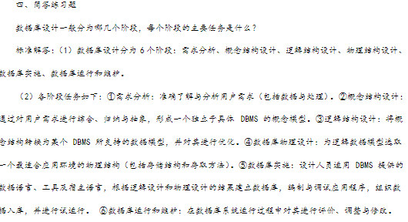
3. 什么是数据库的逻辑设计?试述其设计步骤。
答：数据库的逻辑结构设计就是把概念结构设计阶段设计好的基本E-R图转换为与选用的DBMS产品所支持的数据模型相符合的逻辑结构。
设计步骤为：
(1)将概念结构转换为一般的关系、网状、层次模型。
(2)将转换来的关系、网状、层次模型向特定DBMS支持下的数据模型转换。
(3)对数据模型进行优化。

4. 怎样进行介质故障的恢复?
答：在发生介质故障时，磁盘上的物理数据库被破坏，这时的恢复操作分为以下几步(1)重装转储后援副本，使数据库恢复到转储时的一致状态；(2)从故障开始，反向阅读日志文件，找出已提交事务标记作重做队列；(3)从起始点开始正向阅读日志文件，根据重做队列的记录，重做所有已完成的事务，将数据库恢复至故障前某一时刻的一致状态。
3. 叙述封锁的概念。
答：封锁就是事务T在对某个数据对象操作之前，先向系统发出请求，对其加锁，这样事务T就对这个数据对象有了一定的控制，其他事务就不能更新此数据，直到事务T释放它的锁为止。
4. 基本的封锁类型有几种?试叙述它们的含义。
答：基本的封锁的类型有排它锁(“x”锁)和共享锁(“S”锁)两种。若事务T对数据A加上x锁，则只允许事务T读取和修改数据A，其他事务都不能再对A加任何类型的锁，直到T释放A上的锁。若事务T对数据A加上s锁，则其他事务只有再对A加S锁，而不能加x钡，直到T释放A上的锁。

1. 什么是数据库的安全性?
答：数据库的安全性是指保护数据库以防止不合法的使用所造成的数据泄漏、更改或破坏。
1. 什么是数据库的完整性?
答：数据库的完整性是指数据的正确性和相容性。
2. DBMS的完整性控制机制应具有哪些功能?
答：DBMS的完整性控制机制应具有三个方面的功能：
(1)定义功能，即提供定义完整性约束条件的机制；
(2)检查功能，即检查用户发出的操作请求是否违背了完整性约束条件；
(3)违约反应：如果发现用户的操作请求使数据违背了完整性约束条件，则采取一定的动作来保证数据的完整性。
1. 试述事务的概念及事务的4个特性。
第一题答案：事务是用户定义的一个数据库操作序列，这些操作要们全做要么全不做，是一个不可分割的工作单位。
事务具有4个特性：原子性(Atomiciy)、一致性(Consistency)、隔离性(Isolation)和持续性(Durability)。这4个特性也简称为ACID特性。
原子性：事务是数据库的逻辑工作单位，事务中包括的诸操作要们都做，要么都不做。
一致性：事务执行的结果必须是使数据库从一个一致性状态变到另一个一致性状态。
隔离性：一个事务的执行不能被其他事务干扰。即一个事务内部的操作使用的数据对其他并发事务使隔离的，并发执行的各个事务之间不能互相干扰。
持续性：持续性也称永久性(Permanence)，指一个事务一旦提交，它对数据库中数据的改变就应该使永久性的。接下来其他操作或故障不应该对其执行结果有任何影响。
2. 试述使用检查点方法进行恢复的步骤。
第二题答案：(1)从重新开始文件中找到最后一个检查点记录在日志文件中的地址，由该地址在日志文件中找到最后一个检查电记录。
(2)由该检查点记录得到检查点建立时刻所有正在执行 的事务清单ACTIVE-LIST。
这里建立两个事务队列：
1)UNDO-LIST需要执行undo操作的事务集合；
2)REDO-LIST:需要执行redo操作的事务集合。
把ACTIVE-LIST暂时放入UNDO-LIST队列，REDO队列暂为空。
3)从检查点开始正向扫描日志文件：①如有新开始的事务Ti，把Ti暂时放入UNDO-LIST队列； ②如有提交的事务Tj,把Tj从UNDO-LIST队列移到REDO-LIST队列，直到日志文件结束；
4)对UNDO-LIST中的每个事务执行UNDO操作，对REDO-LIST中的每个事务执行REDO操作。
3. 封锁会引起何种麻烦？如何解决此种麻烦？
第三题答案：
封锁会引起“死锁”（deadlock）的问题。即多个用户申请不同封锁，由于申请者均拥有一部分封锁权而又需等待另外用户的部分封锁而引起的永无休止的等待。
解决“死锁”问题一般可采取以下的方法：
(1)预防法：即是采用一定的操作方式以保证避免死锁的出现，常用的有顺序申请法，一次申请法等。
(2)死锁的解除法：即是允许出现死锁，并在死锁产生后通过解锁程序以接触死锁，在这种方法中需要死锁检测和解锁两个程序。

1. 试述实现数据库安全性控制的常用方法和技术。
第一题答案：实现数据库安全性控制的常用方法和技术有：

2.今有两个关系模式：
职工(职工号，姓名，年龄，职务，工资，部门号)
部门(部门号，名称，经理名，地址，电话号)
请用SQL的GRANT和REVOKE语句(加上视图机制)完成以下授权定义或存取控制功能：
(1)用户王明对两个表有SELECT权力。
(2)用户李勇对两个表有INSERT和DELETE权力。
(3)*每个职工只对自己的记录有SELECT权力。
(4)用户刘星对职工表有SELECT权力，对工资字段具有更新权力。
(5)用户张新具有修改这两个表的结构的权力。
(6)用户周平具有对两个表所有权力，并具有给其他用户授权的权力。
(7)用户杨兰具有从每个部门职工中SELECT最高工资、最低工资、平均工资的权力，他不能查看每个人的工资。
答案：
(1)GRANT SELECT ON 职工，部门
TO 王明；
(2)GRANT INSERT,DELETE ON 职工，部门
TO李勇；
(3)GRANT SELECT ON 职工
WHEN USER()=NAME
TO ALL;
这里假定系统的GRANT语句支持WHEN子句USER()的使用。用户将自己的名字作为ID。注意，不同的系统这些扩展语句可能时不同的。读者应该了解你使用的DBMS产品的扩展语句。
(4)GRANT SELECT,UPDATE(工资)ON 职工
TO 刘星；
(5)GRANT ALTER TABLE ON 职工，部门
TO 张新；
(6)GRANT ALL PRIVILIGES ON 职工，部门
TO 周平
WITH GRANT OPTION;
(7)首先建立一个视图。然后对这个视图定义杨兰的存取权限。
GREATE VIEW 部门工资 AS
SELECT 部门，名称，MAX(工资)，MIN(工资)，AVG(工资)
FROM 职工，部门
WHERE 职工.部门号=部门.部门号
GROUP BY 职工.部门号；
GRANT SELECT ON 部门工资
TO 杨兰；

2.假设有下面两个关系模式：
职工(职工号，姓名，年龄，职务，工资，部门号)其中职工号为主码；
部门(部门号，名称，经理名，电话)，其中部门号为主码。
用SQL语言定义这两个关系模式，要求在模式中完成以下完整性约束条件的定义：
定义每个模式的主码；定义参照完整性；定义职工年龄不得超过60岁。
答案：
CREATE TABLE DEPT
(Deptno NUMBER(2),
Deptname VARCHAR(10),
Manager VARCHAR(10),
PhoneNumber CHAR(12)
CONSTRAINT PK_SC PRIMARY KEY (Deptno));
CREATE TABLE EMP
(Empno NUMBER(4),
Ename VARCHAR(10),
Age NUMBER(2),
CONSTRAINT C1 CHECK (Age<=60),
Job VARCHAR(9),
Sal NUMBER(7,2),
Deptno NUMBER(2),
CONSTRAINT FK_DEPTNO
FOREIGN KEY (Deptno)
REFERENCES DEPT(Deptno))

